Открытое занятие по элективному курсу по алгебре
для 9 классов «Функции и их графики»
Цели:
- повторить определения функций и графиков функций;
- закрепить и изучить глубже функцию у=│х│;
- развивать у учащихся умения и навыки по решению задач с графиками;

Ход занятия.
- Организационный момент.
УЧ. Здравствуйте, ребята. Сегодня у нас очередное занятие элективного курса: «Функции и их графики». Китайская пословица гласит:
«Я слушаю – я забываю;
Я вижу – я запоминаю;
Я делаю – я усваиваю…» Итак, чтобы хорошо запомнить материал, усвоить его мы далеко от этой пословицы постараемся не отходить. На данном уроке мы повторим и закрепим тем самым пройденный материал, так как мы приближаемся уже к концу курса, рассмотрим глубже функцию у=f│x│.
- Повторение пройденного материала.
- Что такое функция? Где она встречается?
- Кто даст определение графика функции?
- Какие функции вы знаете, какие мы с вами изучили?
Учащиеся отвечают на поставленные вопросы. Приводят примеры.
УЧ. Хорошо, ребята. Давайте разберем конкретнее изученные нами функции по нашей презентации.
Презентация.
- Функция. График функции. Определения.
- Виды функций .
- Линейная функция у=kx+b .
- Прямая пропорциональность y=kx.
- Обратная пропорциональность у=k/x, гипербола.
- Квадратичная функция у=ах²,парабола .
- Кубическая функция у=ах³, кубическая парабола.
- Квадратный корень у= х ветвь параболы в 1 четв.
- Модуль у=│х│.
УЧ. Ребята, давайте остановимся на линейной функции. Вспомним еще раз ее свойства.Презентация (продолжение)
- Как выяснить, пересекаются ли графики заданных функций? у= 0,9х+1 и у=0,8х+1? .Можно 2 способами:
1)достроить и найти точку пересечения;
2) решить уравнение 0,9х+1=0,8х+1.
- Как будут вести себя прямые, являющиеся графиками линейных функций с одинаковыми коэффициентами при х? .
- Если к1=к2 –прямые параллельны, к1=к2 – пересекаются.
- Условия параллельности прямых (дополнительный слайд 14).
- Угловой коэффициент к.
- Взаимное расположение графиков функций у=kx+b.
Когда к>0, функция возрастает, с осью Ох образует острый угол, если к<0, убывает, с осью Ох образует тупой угол.
УЧ. Молодцы, ребята. Теперь рассмотрим квадратичную функцию, ее график, преобразования.(Презентация «Квадратичная функция»).
Учащиеся разбирают, отвечают на вопросы преподавателя.
- График функции у=ах². (направление ветвей).
- График функции у=(х-3)² (Куда смещается график?)
- График функции у=(х-3)²-2. (Смещение графика)
- График функции у=ах²+bx+c (у=х²-6+7). Можно выделить полный квадрат.Но….
- Трудности построения данного графика.
- Вывод.
- Алгоритм построения графика у=ах²+bx+c.
- От чего зависит степень крутизны?
- Правило смещения графика квадратичной функции.

УЧ. Молодцы, ребята. Для закрепления поработайте заданиями (самоконтроль). Презентация «Задания по квадратичной функции» .
Учащиеся выполняют 3-4 мин.

- Подготовка к восприятию нового материала.
УЧ. С заданиями справились. Теперь подробнее рассмотрим функцию у=│х│.
Что мы понимаем под понятием модуль? Каков график функции?
График находится в 1 и 2 четвертях. Почему?

- Изучение нового материала.
УЧ. Давайте, ребята, посмотрим, как работать с графиком
у=│х│.
ПРИМЕРЫ:
1) Построить графики функции у=│х-2│, у=│х-3│-1.
Как поведет себя график?

УЧ. Принцип сдвига графика такой же, как и квадратичной функции.

V. Упражнения на закрепление.

2) Построим графики функций у=2│х│,у=│х│+ │х-2│;
у=│х+1│-│х│;

3) Какой график получится при построении функции у=││х│-1│;

4) у=│х²-4х│;

  - Выводы.
  - С графиками функций можно связать и много пословиц. Посмотрим некоторые из них. Я показываю, а вы попробуйте угадать.

- Повторение- мать учения.

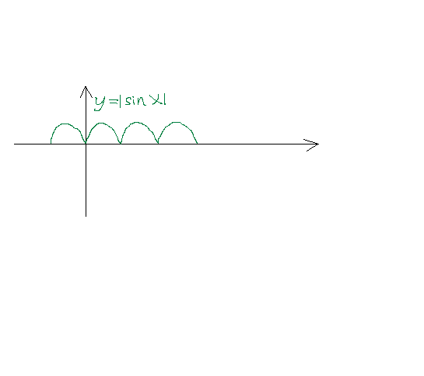2)Любишь кататься, люби и саночки возить.

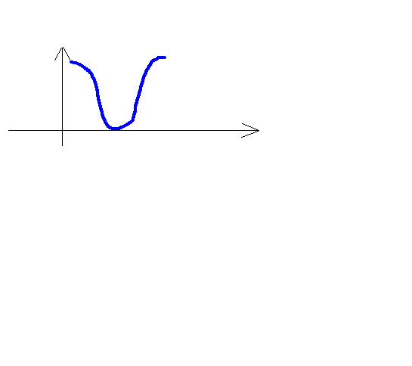
- Как аукнется, так и откликнется.

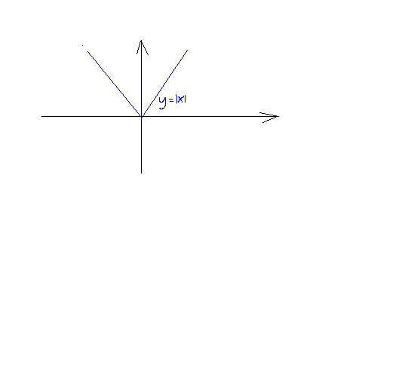
УЧ. Дома поработайте по карточкам, которые я вам раздам. (по 10 заданий).

СПАСИБО ЗА УРОК!!! ДО СВИДАНИЯ!!!

